МЕТОДИЧЕСКИЕ РЕКОМЕНДАЦИИ
по выгрузке сведений в Налоговую инспекцию

модули
"Электронные индивидуальные сведения для ПФ и ИФНС"
"Управление персоналом"

Содержание

1. Выгрузка данных в налоговую инспекцию 3
1.1. Распределение и учет уплаты НДФЛ 3
1.2. Выгрузка данных в налоговую инспекцию 5

Выгрузка данных в налоговую инспекцию

Распределение и учет уплаты НДФЛ
Приказом ФНС от 17 ноября 2010 г. N ММВ-7-3/611@ предусмотрено, что с 2011 года в отчетности по НДФЛ должны отражаться не только суммы исчисленного и удержанного налога, но также и суммы перечисленного налога. Требования к налоговому регистру включают необходимость отражения в налоговом регистре таких реквизитов, как номера платежных поручений и их даты.
Разработана возможность распределения и учета уплаты НДФЛ. С этой целью доработана подсистема учета уплаты страховых взносов.
Процедура распределения уплаты НДФЛ производится из реестра платежных поручений:
1. Выберите в реестре платежное поручение.
2. Нажмите на кнопку на панели инструментов. На экран будет выведена табличная форма Уплата страховых взносов и НДФЛ по выбранному платежному документу для отображения распределенных сумм. При первом открытии форма пуста;
3. Нажмите кнопку Распределить по работникам на панели инструментов;
4. Уточните реквизиты процедуры распределения.
- Для распределения уплаты НДФЛ используются следующие номера налогов:
101 - налог по ставке 13% (вид оплаты с методом УГ и пустой колонкой «Группа»);
102 - налог по ставке 30% (вид оплаты со значением ПН в колонке «Группа»);
103 - налог по ставке 9% или 15% (вид оплаты со значением ПД в колонке «Группа»);
104 - налог по ставке 35% (вид оплаты со значением ПВ в колонке «Группа»).
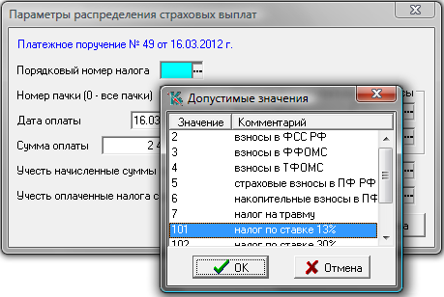
- Дата оплаты взносов и сумма оплаты заполняются автоматически значениями из выбранного платежного поручения;
- Выберите расчетный месяц и год, за который производилось перечисление налогов в поле Учесть начисленные взносы до месяца включительно. Например, если платежное поручение датировано 16 марта 2012 г., но платеж производился за февраль 2012 г., надо выбрать значения:
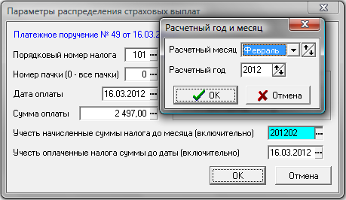
- Нажмите кнопку ОК.
Табличная форма Уплата страховых взносов и НДФЛ по выбранному платежному документу автоматически заполнится данными.
Процедура отмены распределения уплаты НДФЛ может быть отменена следующим образом:
- выберите в реестре платежных поручений документ, распределение по которому надо отменить;
- нажмите на кнопку Уплата взносов на панели инструментов. На экран будет выведена табличная форма Уплата страховых взносов и НДФЛ по выбранному платежному документу, в котором отображаются распределенные суммы;
- нажмите кнопку Распределить по работникам на панели инструментов. В появившейся диалоговой форме согласитесь с предложением об отмене прежнего распределения(нажмите кнопку Да);
- В форме настройки распределения взносов нажмите кнопку ОК;
- В диалоговой форме с предложением продолжить распределение взносов нажмите Нет.

Выгрузка данных в налоговую инспекцию
В программе предусмотрена возможность выгрузки формы 2-НДФЛ в формате 5.03 (пункт меню Выгрузка/Данные в налоговую инспекцию).
После выбора пункта меню Данные в налоговую инспекцию на экране отобразится окно настройки (рисунок 1).
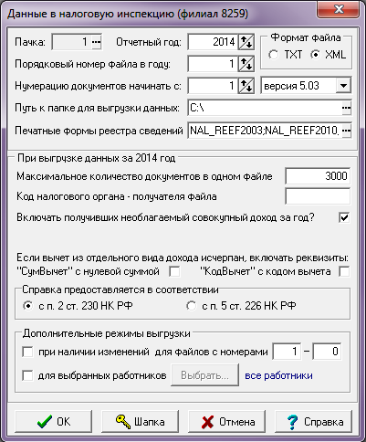
Рисунок 1 – Настройка выгрузки данных в налоговую инспекцию в XML формате
В верхней части формы настройки выгрузки данных можно указать:
– номер пачки сведений в налоговую инспекцию. Разбиение сведений на пачки может потребоваться, если одна кадровая картотека используется для ведения учета заработной платы работников нескольких предприятий. Отнесение работников к той или иной пачке сведений осуществляется в кадровой картотеке. Здесь достаточно ввести или выбрать с помощью клавиши F7 один из номеров пачки. Если ввести нулевой номер, будут выгружены сведения одновременно по всем работникам;
– номер отчетного года, за который производится выгрузка. По умолчанию номер отчетного года подбирается с учетом текущего расчетного месяца;
– для формата XML - дополнительный раскрывающийся список, который позволяет выбрать версию формата. Для 2011 года по умолчанию предлагается версия 5.01;
– порядковый номер файла в отчетном году. По умолчанию предлагается тот же номер, что и при предыдущем проведении выгрузки (в первый раз - номер 1);
– номер первого документа, включаемого в файл данных. По умолчанию, нумерация документов начинается с единицы. Документы формируются только по тем работникам, которые имели доходы в отчетном году (в лицевых счетах есть данные);
– путь (папку) для выгрузки данных;
– имя шаблона печатной формы, которая будет использоваться при печати реестра сведений о доходах по результатам выгрузки. Если выгрузка с тем же номером файла и номерами документов производится повторно, Вам будет предоставлена возможность выбора: провести выгрузку повторно или только напечатать реестр сведений о доходах;
– следует ли включать в файл выгрузки работников, получивших необлагаемый совокупный доход за год. По умолчанию работники с налогооблагаемой суммой, равной нулю, не включаются в файл выгрузки;
– какие реквизиты включать, если вычет из отдельного вида дохода исчерпан, установив флажок: "СумВычет" с нулевой суммой (при выборе этого реквизита второй выбирается автоматически) или "КодВычет" с кодом вычета (этот реквизит может быть выбран отдельно). По умолчанию выбор не определен;
– с помощью переключателя Справка предоставляется в соответствии устанавливается:
- П.2 ст.230 – в выгруженном файле признак=1 (справка о доходах)
- П.5 ст.226 – в выгружаемом файле признак =2 (на взыскание).
– Дополнительные режимы выгрузки:
- только работников, у которых изменились данные от предыдущей выгрузки. В этом режиме должен быть указан диапазон номеров файлов выгрузки, в которых разыскиваются предыдущие данные. Поиск производиться только среди тех строк, которые соответствуют признаку выгрузки (п. 5 ст. 226 НК РФ (уведомление) или п. 2 ст. 230 НК РФ (отчетность), см.п.1). Если по сочетанию работника и признака выгрузки данные обнаружены в нескольких файлах, сравнение производится с данными из файла, имеющего больший номер. При этом сравниваются суммарные данные по работнику всем ставкам, хранимые в реестре сведений о доходах (таблица NAL_REE): общий доход, облагаемый доход, исчисленная и удержанная суммы налога. Данные по работнику выгружаются, если текущие данные отличаются от найденных в реестре или сведений в реестре не обнаружено;
- только выбранных работников. Если выбран этот режим, при нажатии на кнопку Выбрать, на экран выводится перечень работников с возможностью отметки нужных работников.
После всех настроек, необходимо нажать на кнопку «ОК», чтобы запустить процесс выгрузки данных. После того как выгрузка данных в файл будет завершена, программа предлагает напечатать реестр сведений о доходах (рисунок 2).

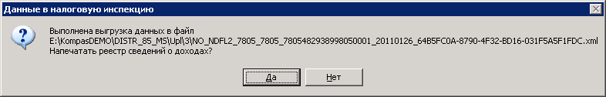
Рисунок 2
Далее на рисунке 3 приведен напечатанный реестр сведений о доходах.

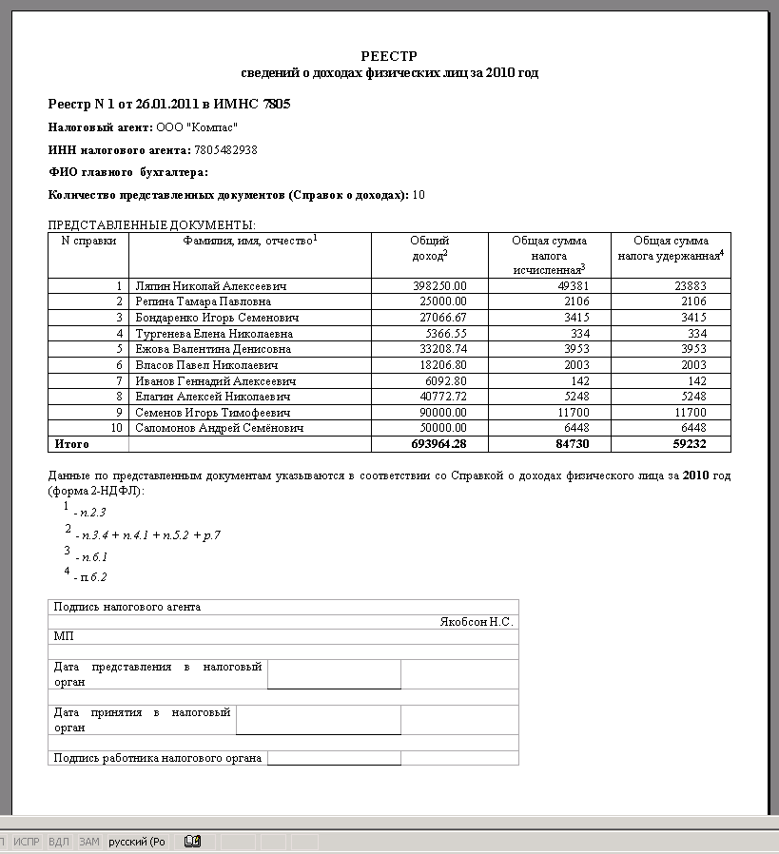
Рисунок 3 – Реестр сведений о доходах физических лиц за 2010 год

